NOTA TÉCNICA N º 01/ 2016

PAAF nº 0024.12.001148-1

- Assunto: Analisar o Projeto Executivo de Sinalização Turística da Estrada Ecológica Serra do Cipó-Serro/MG.

- Contextualização:

No dia 07 de agosto 2012 foi celebrado Acordo Judicial entre o Ministério Público do Estado de Minas Gerais e a Anglo Ferrous Minas- Rio Mineração S.A. Neste acordo, na Seção III- Das Medidas Compensatórias, foi estabelecida a seguinte cláusula:

26) A compromissária obriga-se a apresentar ao IEF, no prazo de 120 (cento e vinte) dias contados da conclusão das obras de pavimentação que serão realizadas pelo DER, projeto de “Estrada Parque”, com orçamento estimativo, compreendendo o trecho da MG-10, entre a ponte do Cipó, no distrito de Cardeal Mota e cidade do Serro, tendo como referência o documento “Estrada Parque: Conceito, experiências e contribuições”, elaborado pela Fundação SOS Mata Atlântica, que faz parte integrante deste acordo, limitando-se o custo desse projeto ao valor máximo de R$ 200.000,00 (duzentos mil reais).
Parágrafo único: A compromissária obriga-se a executar, até o valor máximo de R$ 400.000,00 (quatrocentos mil reais), o projeto mencionado no caput, no prazo de 01 (um) ano, a contar da aprovação, pelo IEF, do projeto em referência, no trecho de 60 Km da MG-010 compreendido entre os municípios de Serro e Conceição do Mato Dentro.

Em 24 de fevereiro de 2014, a empresa Anglo American protocolou nesta Promotoria a Proposta de Criação de Estrada Ecológica Serra do Cipó-Serro/ MG, elaborada pela equipe técnica da Agroflor Engenharia e Assessoria em Gestão Empresarial Ltda.
A análise da referida proposta resultou na Nota Técnica nº 37/2014, por meio da qual o setor técnico desta Promotoria recomendou a complementação da proposta apresentada. Dentre os pontos que precisavam ser aprimorados/detalhados destacavam-se a sinalização indicativa/interpretativa, as estruturas de apoio ao turista e os programas para envolvimento das comunidades locais no projeto da Estrada Parque. Destacou-se ainda que os custos da proposta de criação da estrada não foram especificados e que não havia sido apresentado nenhum cronograma, com previsão de datas para execução das ações propostas.
Em 08 de maio de 2014, foi realizada reunião na sede desta Promotoria para tratar da proposta de implantação da Estrada Parque Serra do Cipó-Serro/ MG. Participaram da reunião representantes do IEF, da Anglo American e da Agroflor. Nesta oportunidade, o Ministério Público ressaltou a necessidade de envolver os demais atores no projeto, como por exemplo, o DER. Foi concedido a Anglo American o prazo de 90 dias para readequação da proposta de implantação da Estrada Parque em questão.
Em 04 de agosto de 2014, foi protocolada nesta Promotoria a complementação da Proposta de Criação de Estrada Ecológica Serra do Cipó-Serro/ MG, elaborada pela Agroflor Engenharia e Assessoria em Gestão Empresarial Ltda.

A análise da complementação da Proposta de Criação da Estrada Parque Serra do Cipó- Serro resultou na Nota Técnica nº 10/2015, por meio da qual foram sugeridas as seguintes medidas:
- Elaboração do Projeto Executivo para implantação efetiva da Estrada Parque Serra do Cipó-Serro/MG, contemplando todas as intervenções (sinalização, construções, adequações, etc.), a serem implementadas ao longo de cada um dos trechos. De acordo com o Guia Brasileiro de Sinalização Turística, no Projeto Executivo de Sinalização Turística devem ser definidos todos os detalhes das placas, como diagramação, dimensionamento, material, localização exata, suporte e fixação.
- Organização de audiência pública com a participação de todos os sujeitos envolvidos no projeto de criação da Estrada Parque Serra do Cipó-Serro/ MG, visando à promoção de um diálogo direto e aberto com as populações locais.
Em 27 de julho de 2015, por meio de ofício, a empresa Anglo American protocolou nesta Promotoria o Projeto Executivo de Sinalização Turística da Estrada Ecológica Serra do Cipó-Serro/MG. Destacou-se que o documento em questão foi também protocolado no Departamento de Estradas e Rodagem- DER/MG e que a empresa estaria aguardando manifestação do referido órgão. Ressaltou-se também que consta da proposta da empresa a realização de reuniões nas sedes dos municípios que integram a Estrada Ecológica durante todo o primeiro ano de implantação do projeto, para divulgação e exposição às comunidades, bem como para esclarecimentos de dúvidas ou questionamentos.
O objetivo da presente Nota Técnica é analisar o Projeto Executivo de Sinalização Turística da Estrada Ecológica Serra do Cipó-Serro/MG, elaborado pela Agroflor Engenharia e Meio Ambiente.

- Análise Técnica:

Inicialmente, destacou-se que o Projeto Executivo de Sinalização Turística da Estrada Ecológica Serra do Cipó-Serro/MG foi elaborado de acordo com os princípios básicos estabelecidos pelo Guia Brasileiro de Sinalização Turística, quais sejam Legalidade; Padronização; Visibilidade, legibilidade e segurança; Suficiência; Continuidade; Atualidade e valorização e Manutenção e conservação.
Ressaltou-se que o conjunto da sinalização da Estrada Ecológica Serra do Cipó-Serro/MG será composto por placas direcionais, oferecendo informações sobre os deslocamentos, e por placas interpretativas, contendo informações históricas e visuais.
Afirmou-se que a sinalização de orientação turística está sendo efetuada por um conjunto de placas implantadas sucessivamente ao longo do trajeto da Estrada Ecológica, com mensagens escritas ordenadas, pictogramas e setas direcionais, informando aos usuários a existência de atrativos turísticos. A proposta prevê um total de 70 placas de sinalização, sendo 35 para o trecho de ida e 35 para o trecho de volta.
O Memorial Descritivo das placas de sinalização apresentou informações sobre a diagramação das placas, seguindo a Resolução nº 599/82 do CONTRAN e o padrão do DER. Foi especificado o material com que as chapas e os suportes serão confeccionados, bem como as dimensões a serem adotadas. Foram especificadas também medidas de manutenção e limpeza das placas. No Anexo I, foram apresentadas plantas das placas de sinalização vertical. Foi apresentada uma tabela com a representação gráfica das placas de atrativos turísticos e sua respectiva localização e quantidade. Consta desta tabela a representação de 50 placas de atrativos turísticos.

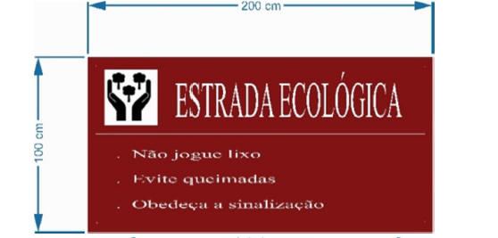 | 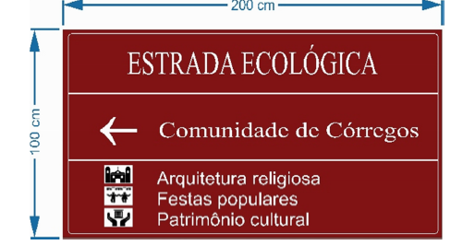
Figuras 01 e 02- Representação Gráfica de placas de sinalização turística. Fonte: Projeto Executivo de Sinalização Turística da Estrada Ecológica Serra do Cipó-Serro/MG, Agroflor, Agosto/2015.

Com relação aos pórticos, afirmou que serão instalados dois, como marcos de acesso à Estrada Ecológica: um deles será implantado no posto policial de Jaboticatubas, sentido Conceição do Mato Dentro e outro na entrada do município do Serro. Justificou-se que os pontos foram escolhidos por representaram as extremidades da área proposta para criação da Estrada Ecológica, por estarem na faixa de domínio do DER e por possuírem boa visibilidade nos dois sentidos. No Memorial Descritivo ressaltou-se que os pórticos foram projetados de acordo com as recomendações técnicas do Ato Normativo do DER/MG, vigência setembro de 2012. Não houve menção ao número do referido Ato Normativo. Foram especificados os materiais e as dimensões dos pórticos, além de detalhes sobre a fixação das estruturas, da iluminação, pintura e limpeza. Destacou-se que no pórtico a ser implantado em Jaboticatubas deverá ser construída uma calçada de bloco intertravado em um dos canteiros. Será fixado, na estrutura de ambos os pórticos, mapa da Estrada Ecológica. No Anexo II foram apresentados projetos arquitetônicos dos pórticos. A representação gráfica dos pórticos contemplou vista frontal, vista dos fundos e vista superior de cada um deles.

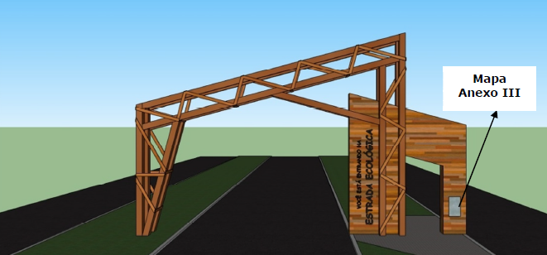 | 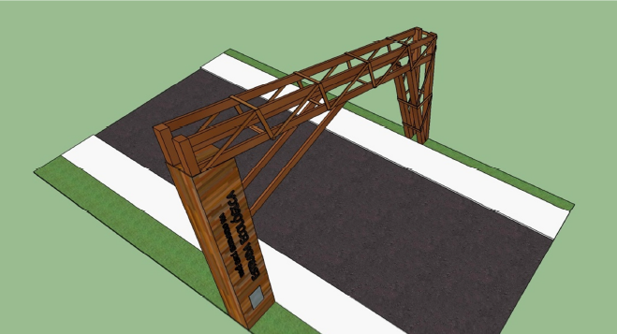
Figura 03- Vista frontal do pórtico de Jaboticatubas. Fonte: Projeto Executivo de Sinalização Turística da Estrada Ecológica Serra do Cipó-Serro/MG, Agroflor, Agosto/2015. | Figura 04- Vista superior do pórtico do Serro. Fonte: Projeto Executivo de Sinalização Turística da Estrada Ecológica Serra do Cipó-Serro/MG, Agroflor, Agosto/2015.

Foi proposta a implantação de quatro totens ao longo do trecho da Estrada Ecológica, sendo 01 no centro de Conceição do Mato Dentro, 01 no Monumento do Juquinha, 01 no Mirante da Serra do Cipó e 01 no Centro de Informação Turística de Jaboticatubas. No Memorial Descritivo foram especificadas as dimensões das estruturas e apresentadas duas opções para sua fixação das estruturas, com indicação dos materiais a serem utilizados. Foram previstas medidas para limpeza e conservação destas estruturas. A representação gráfica dos totens especificou as informações a serem inseridas em cada um deles, bem como sua exata localização.

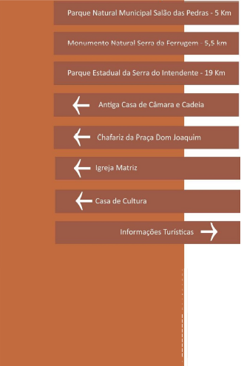 | 
Figuras 05 e 06- Representação gráfica de dois totens a serem implantados na Estrada Ecológica. Fonte: Projeto Executivo de Sinalização Turística da Estrada Ecológica Serra do Cipó-Serro/MG, Agroflor, Agosto/2015.

É importante ressaltar que constam do Projeto Executivo pranchas com a representação dos seis trechos em que foi dividida a Estrada Ecológica Serra do Cipó- Serro, com a indicação da legenda de sinalização a ser implantada em cada um deles.
Foi apresentado cronograma de implantação das placas de sinalização, dos pórticos e totens, com o prazo de dois anos, sendo especificadas as atividades a serem executadas ao longo dos meses.
Foi apresentado orçamento estimado para implantação das estruturas, com tabela de composição de custos no valor total de R$ 250.157,19.

- Conclusões:

Este setor técnico considera que o Projeto Executivo de Sinalização Turística da Estrada Ecológica Serra do Cipó-Serro/MG, elaborado pela empresa Agroflor Engenharia e Meio Ambiente, e protocolado nesta Promotoria pela Anglo American, atende as sugestões apontadas na Nota Técnica nº 10/2015. Portanto, as atividades de implantação da sinalização e dos pórticos devem ser iniciadas com a menor brevidade possível.
Ressalta-se a importância da manifestação do DER/MG sobre o Projeto Executivo e da realização de reuniões com as populações locais, de modo a promover sua participação efetiva no projeto. Sugere-se que as atas das reuniões a serem realizadas nas sedes dos municípios que integram a Estrada Ecológica durante todo o primeiro ano de implantação do projeto, como proposto pela Anglo American, sejam encaminhadas a esta Promotoria.

São essas as considerações deste Setor Técnico, que se coloca à disposição para o que mais se fizer necessário.

Belo Horizonte, 08 de janeiro de 2016.

Neise Mendes Duarte
Analista do Ministério Público – Historiadora – MAMP 5011

